Цвет и линия.
Ф. И. О. обучающегося ______________________________________________
Дата проведения__________________________________________________
Задание | Варианты ответов |  | Ответ | уровень освоения программы
Датчик цвета -это? | - датчик;  - цифровой датчик, который может определять цвет или яркость света, поступающего в небольшое окошко на лицевой стороне датчика;  - датчик определяющий яркость цвета.
Какой из датчиков «Датчик цвета»? | 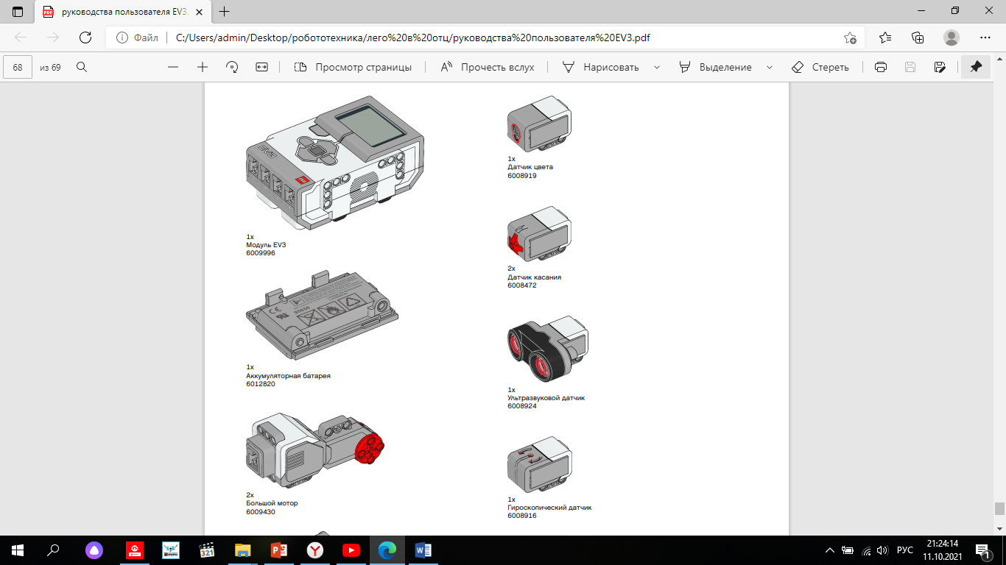  1)  2)  3)  4)
Какая картинка к какому режиму относится? (Перетащи названия к картинкам)  - Режим «Цвет»;  - Режим «Яркость отраженного света»  - Режим «Яркость внешнего освещения» | - 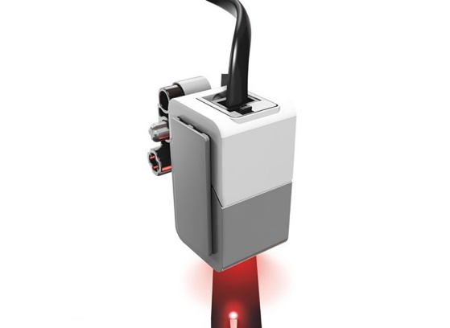  - 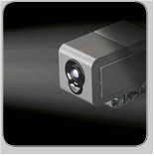  - 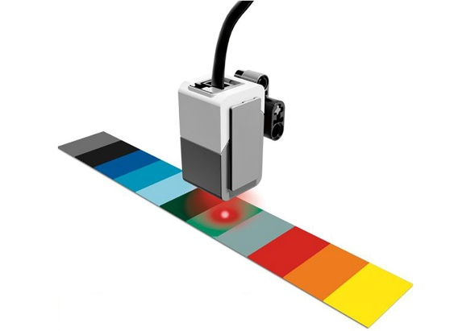
Что за программы представлены на экране?
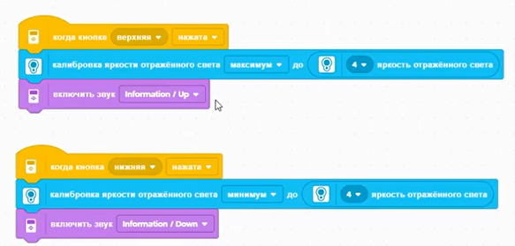

Опиши данную программу
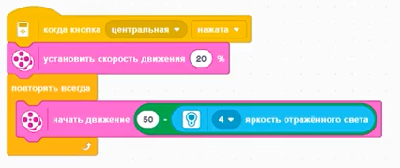
Опиши данную программу
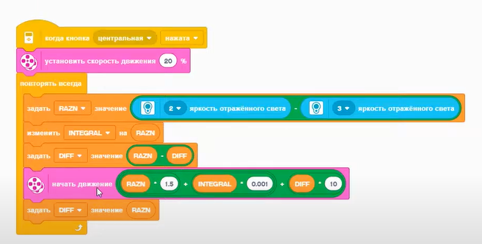
Итого:

